Committente/
Esercente:
 | Nome:
 | Indirizzo:
Recapito: | Indirizzo:
 | Comune:
 | Parcella no.:
 | Coordinate: | X: | Y:
Autorizzazione: | Data:
Impianto: | Numero:

Installazione di sonde geotermiche (SGV)
Documentazione geologica e idrogeologica
dell’impianto

Contenuto:
- Supervisione e valutazione geologica delle perforazioni geotermiche
- Allegato 1: Inquadramento cartografico
- Allegato 2: Planimetria catastale con posizione delle sonde
- Allegato 3: Protocollo di perforazione
- Allegato 4: Test e protocolli di collaudo
- Allegato 5: Stratigrafia del terreno
- Documenti ausiliari:

(Allegati 3, 4 e 5 corrispondono ai modelli del FWS: ) www.fws.ch/gütesiegel/erdwärmesonden
Relazione: Numero:
Data :
Studio di geologia:
Autore:

Distribuito a :
UNA
Committente / Esercente

Supervisione e valutazione geologica delle perforazioni per le sonde geotermiche
Dati:
Ditta di perforazione: Nome
Via
NAP, Luogo
Tel, Fax
E-mail
Installazione sonde geotermiche : numero e profondità delle sonde:
Autorizzazione secondo progetto:  (nn x zz m) |  |  |  | Eseguite:  (nn x zz m)
Riassunto e commenti  Geologia / Idrogeologia / Protezione delle acque: |  |  |  |  |  | ALLEGATO / doc. ausiliario
Geologia:  (Breve descrizione litologia, stratificazione, spessore, facies geologica) |  |  |  |  |  | 5 /
Idrogeologia:  (Breve descrizione della falda acquifera: tipo, profondità, spessore, qualità dell'acqua) |  |  |  |  |  | 5 /
Eventi speciali (per ogni perforazione)
 | Sì | N. | _{Foro n° / ecc.}
Falda artesiana:  (Profondità, P, Q, misure) |  |  |  |  |  | 5 /
Venute d‘acqua:  (Profondità, Q, misure) |  |  |  |  |  | 5 /
Collasso fondo foro:  (Profondità, misure) |  |  |  |  |  | 5 /
Presenza idrocarburi:  (Profondità, quantità, misure) |  |  |  |  |  | 5 /
Cavità (carsiche):  (Profondità, livelli d'acqua, misure) |  |  |  |  |  | 5 /
Strati contaminati:  (Profondità, osservazioni, azioni) |  |  |  |  |  | 5 /
Imprevisti/Eventi di perforazione:  (Profondità, descrizione,  Misure) |  |  |  |  |  | 5 /

Documentazione tecnica:
Completezza /  Esecuzione in ordine i.O. | Sì | N. | Valutazione / descrizione / commenti: | ALLEGATO / doc. ausiliario
Inquadramento cartografico:  (Valutazione completezza) |  |  |  | 1 /
Planimetria catastale con dimensionamento sonde:  (Valutazione completezza, dimensioni) |  |  |  | 2 /
Protocollo di perforazione:  (Valutazione completezza, valutazione compatibilità idrogeologica, metodo di perforazione) |  |  |  | 3 /
Campioni prelevati:
(Valutazione compatibilità con i rapporti di perforazione)
Stratigrafia del terreno:  (Osservazioni e conclusioni dopo aver valutato i rapporti di perforazione, osservazioni e valutazione geologiche dei campioni prelevati, compatibilità idrogeologica) |  |  |  | 5 /
Test e protocolli di collaudo: secondo SIA 384/6
- Prova di tenuta:  (Valutazione completezza) |  |  |  | 4 /
- Riempimento:  (Valutazione del riempimento, documentazione, quantità, tipo di materiale) |  |  | Confronto sul riempimento effettivo dell’intercapedine sonda-terreno  Molto di più "Esattamente" Molto meno  Spiegazione: | 4 /
Breve valutazione del geologo/geologa:
Posa  sonde /  perforazioni: | Esecuzione in conformità con l'autorizzazione/licenza  Modifiche del progetto vs licenza - Motivo  Variazione progetto concordata con geologo / Data:  Variazione progetto concordata con UNA / Data:
Risultati dell'indagine idrogeologica: | previsione non allestita  previsione preparata / autore: Data:  Risultati idrogeologici corrispondono alla previsione  Risultati idrogeologici si discostano in modo minimo dalla previsione  Risultati idrogeologici si discostano in modo marcato dalla previsione
Energia geotermica: | Previsione conduzione termica Lamda = [W/(m*K)]  Stima conduzione termica dopo la perforazione:Lamda = [W/(m*K)]
Raccomandazioni  ulteriori misure: | Tracciamento nella carta di ammissibilità:  Cambiamento dell’ammissibilità nel sito da ……..a…………  Altri provvedimenti necessari:  (monitoraggio, iniezioni ulteriori, riempimento sonda predisposizione pozzzetto d‘ispezione, ecc.)
Valutazione interna dell‘Ufficio: lasciare in bianco, grazie
Altri provvedimenti:
Monitoraggio:
(p.es. Tenuta stagna del pozzo artesiano)

Altri provvedimenti
(p.es. Predisposizione pozzetti di ispezione, iniezioni ulteriori, riempimento sonde )
Allestimento carta/piano di ammissibilità:
Variazione stato di  ammissibilità  (p.es. Premessa per l’adattamento del rapporto di ammissibilità) | da: a:  Osservazioni
Indicazioni
(p.es. indicazioni particolari per l’allestimento degli adattamenti)

Allestimento carta/piano delle ammissibilità:
(Visto / Data esecuzione)

Allestimento catasto SGV
(Visto/ Data esecuzione)

Archiviazione (si / no)

Osservazioni

Inquadramento cartografico
Allegato 1

Estratto carta protezione acque / Carta delle falde freatiche / Catasto dei siti contaminati /
Carta geologica / Carta idrogeologica
scala ca. 1:5'000 – 1:10’000

Allegato 2 2

Planimetria catastale con posizione delle sonde (1:200-1:500)

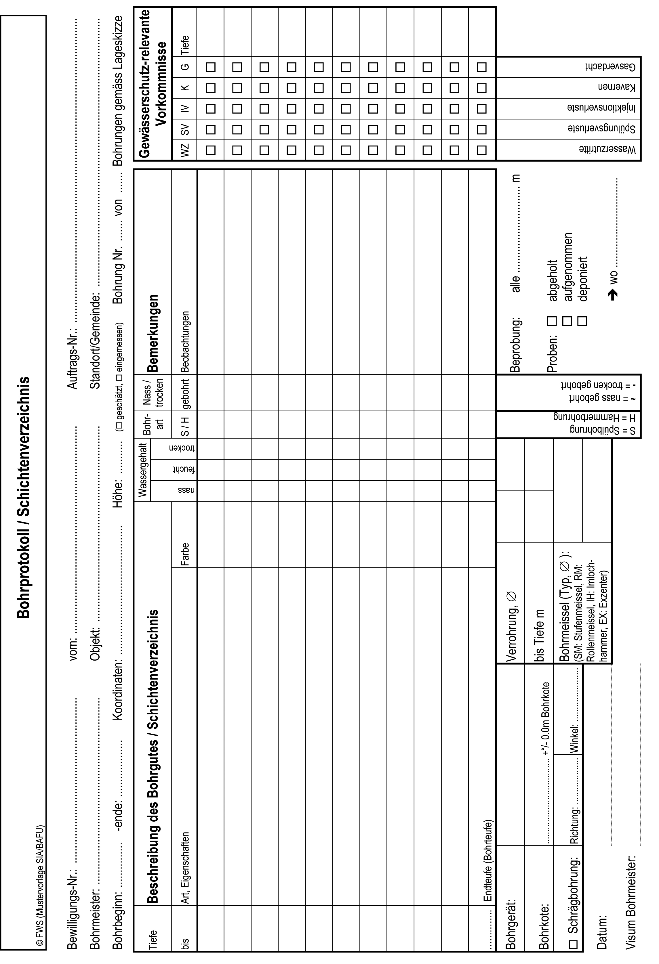
Allegato 3

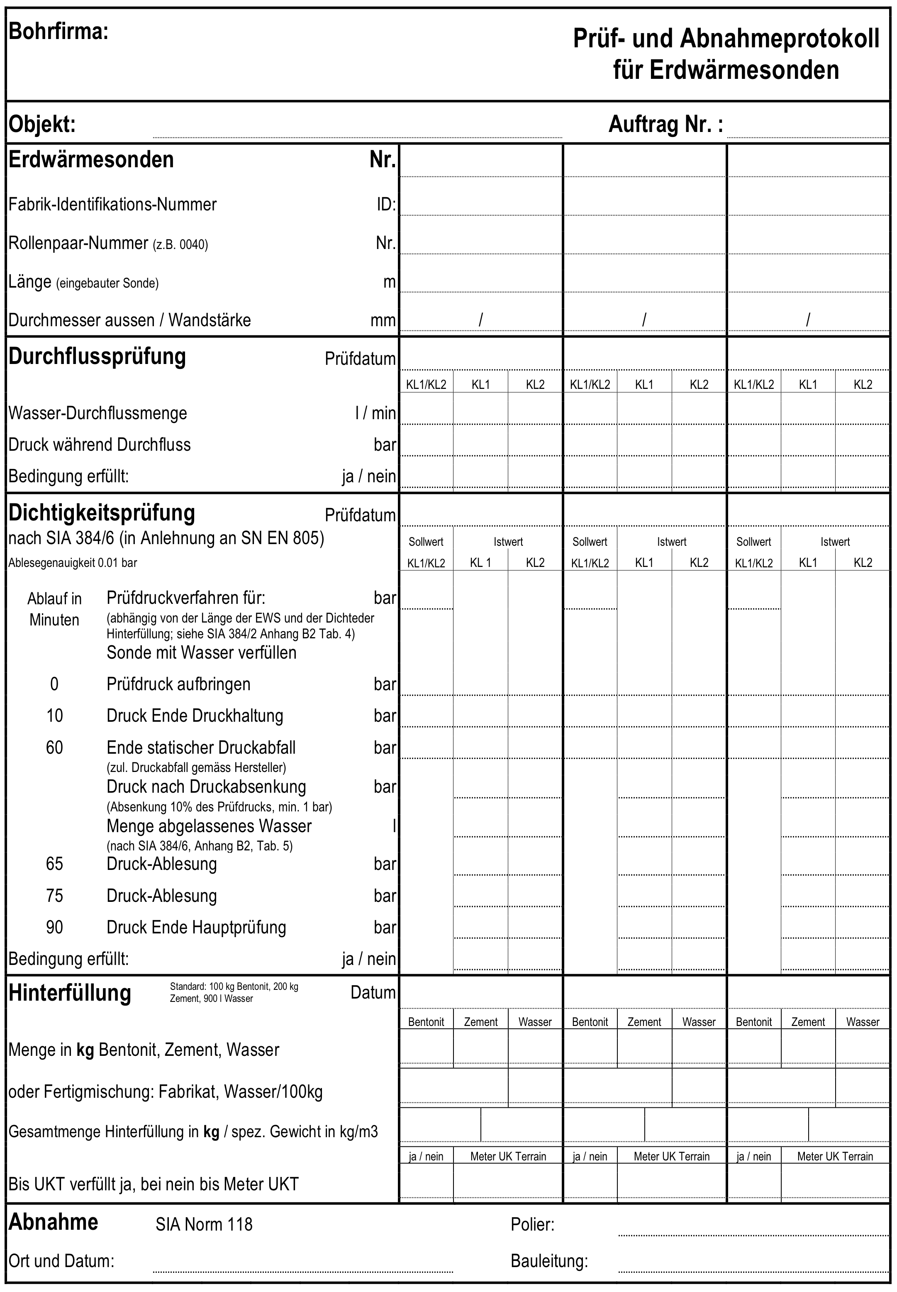
Allegato 4 44

Allegato 5 5
